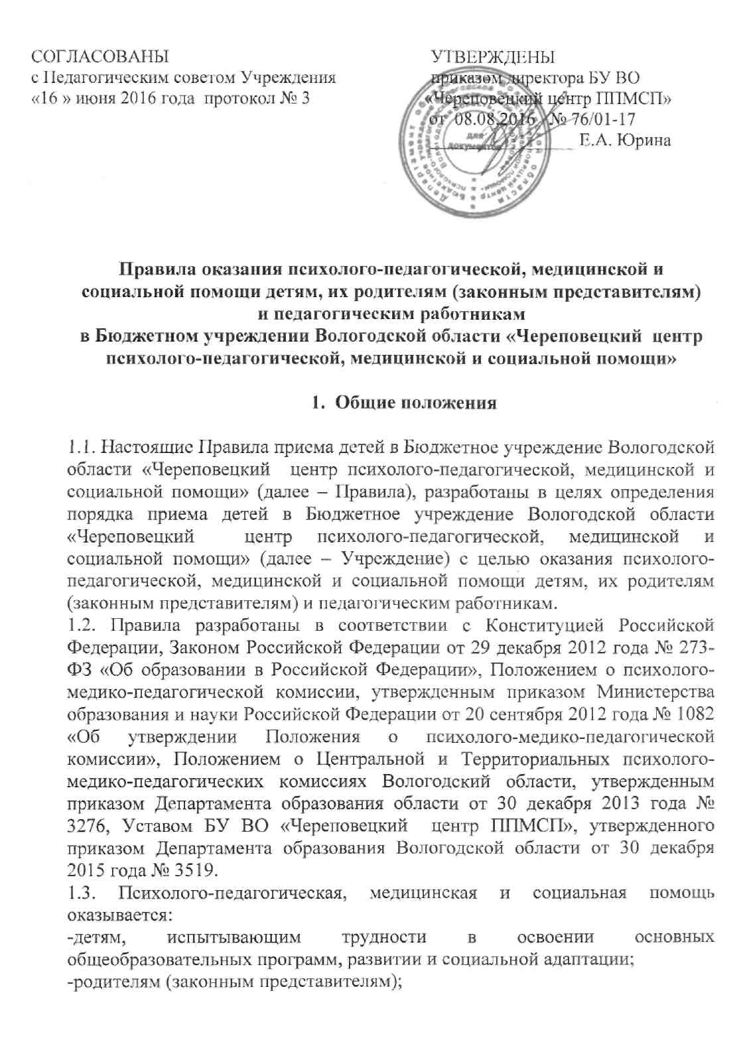

-педагогическим работникам организаций, осуществляющих
образовательную деятельность.
1.4. В Учреждение принимаются дети в возрасте от 3 до 18 лет,
обратившиеся за помощью самостоятельно, по инициативе родителей
(законных представителей), или направленные организациями,
осуществляющими образовательную деятельность. Дети от 15 до 18 лет
имеют право обращаться за помощью без родителей (законных
представителей).
1.5. Психолого-педагогическая, медицинская и социальная помощь включает
в себя:
- психолого-педагогическое консультирование обучающихся, их родителей (законных представителей) и педагогических работников;
- психолого-медико-педагогическое обследование детей;
- коррекционно-развивающие и компенсирующие занятия с обучающимися, логопедическую помощь обучающимся;
-помощь обучающимся в профориентации, получении профессии и социальной адаптации.
1.6. Психолого-педагогическая, медицинская и социальная помощь в
Учреждении оказывается педагогами-психологами, социальными
педагогами, учителями-логопедами, учителями-дефектологами (далее -
специалистами).
- Психолого-педагогическая, медицинская и социальная помощь оказывается детям на основании заявления или согласия в письменной форме их родителей (законных представителей).
- В процессе оказания психолого-педагогической, медицинской и социальной помощи соблюдается правило конфиденциальности.
2. Правила приема детей в Учреждение с целью посещения детьми коррекционно-развивающих, компенсирующих и логопедических
занятий (далее - занятия)
2.1. Занятия в Учреждении проводятся с целью своевременной коррекции
трудностей в обучении, развитии и социальной адаптации, в том числе:
- интеллектуальных нарушений, трудностей познавательного развития;
- трудностей в усвоении основной общеобразовательной программы;
- речевых нарушений;
- трудностей социально-психологической адаптации;
- коммуникативных нарушений;
- нарушений эмоционально-волевой сферы;
- нарушений поведения;
- трудностей детско-родительских отношений;
- последствий жестокого обращения и др.
2.2. В Учреждение с целью посещения занятий принимаются дети в возрасте
от 3 до 18 лет, обратившиеся по инициативе родителей (законных
представителей), самостоятельно (с 15 лет) или направленные
организациями, осуществляющими образовательную деятельность.

2.3. В Учреждении реализуются следующие формы занятий:
- индивидуальные занятия;
- подгрупповые занятия (до 6 человек);
- групповые занятия (до 14 человек).
2.4. При приеме ребенка в Учреждение с целью посещения занятий
администрация или педагоги знакомит родителей (законных
представителей) с уставом Учреждения, программами реализуемыми
Учреждением, и другими документами, регламентирующими организацию
психолого-педагогической, медицинской и социальной помощи.
2.5.Занятия в Учреждении проводят учителя-логопеды, учителя-дефектологи, педагоги-психологи, социальный педагог (далее - специалисты).
2.6. Основаниями для приема детей в Учреждение с целью посещения детьми
занятий являются:
2.6.1. Для детей с интеллектуальными нарушениями, трудностями
познавательного развития; трудностями в усвоении основной
общеобразовательной программы; речевыми нарушениями; расстройствами
аутистического спектра, сенсорными нарушениями - заключение
Центральной или Территориальных психолого-медико-педагогической
комиссий (далее - ПМПК). В заключении ПМПК указываются обоснованные
выводы о наличии у ребенка особенностей в физическом и (или)
психическом развитии и (или) отклонений в поведении, наличии
необходимости создания условий для коррекции нарушений развития и
социальной адаптации на основе специальных педагогических подходов;
рекомендации по определению форм и методов психолого-медико-
педагогической помощи, созданию специальных условий для получения
образования.
2.6.2. Для детей с трудностями социально-психологической адаптации;
коммуникативными и эмоционально-волевыми нарушениями; нарушениями
поведения; проблемами детско-родительских отношений; последствий
жестокого обращения - заключение Центральной или Территориальных
психолого-медико-педагогической комиссий (далее - ПМПК) или
заключение педагога-психолога, социального педагога (для посещения
занятий у педагога-психолога, социального педагога по коррекции
эмоционально-волевых нарушений, трудностей поведения). В заключениях
рекомендуются занятия педагога-психолога, социального педагога
(Приложение 1).
- На индивидуальные занятия дети принимаются по решению Консилиума Учреждения. Консилиум создается с целью решения вопроса о посещении индивидуальных занятий, срока обучения, необходимости продолжения занятий. Состав и график работы консилиума утверждается приказом директора.
- Прием в Учреждение производится на основании заявления родителей (законных представителей) ребенка (далее - заявитель) или ребенка, обратившегося самостоятельно, на имя директора о приеме в Учреждение по форме (Приложение 2).

2.9. Для зачисления детей на индивидуальные, подгрупповые и групповые
занятия директор Учреждения издает приказ с указанием ФИО ребенка, даты
рождения, названия группы (подгруппы), основания для зачисления, ФИО
специалиста.
2.10. Учреждение и заявитель заключают договор безвозмездного оказания
услуг (далее - договор) по форме (Приложение 3). Договор оформляется в
двух экземплярах, по одному для каждой из сторон. При заключении
договора заявитель предъявляет паспорт и (или) документ, подтверждающий
статус законного представителя ребенка.
2.11. По итогам завершения занятий оформляется Акт сдачи-приемки
оказанных услуг по форме (Приложение 4).
- Прием в Учреждение осуществляется в течение года.
- Срок обучения на подгрупповых и групповых занятиях определяется программой коррекционно-развивающих занятий и составляет:
для детей школьного возврата - до 16 занятий (до 32 час).
для детей дошкольного возраста - до 16 занятий (до 32 час).
2.15.Срок обучения на индивидуальных занятиях определяется в зависимости
от особенностей детей и их возраста:
для детей дошкольного возраста - до 20 занятий (до 20 час);
для детей школьного возврата -10 занятий (10 час).
2.16. Основанием для отказа в принятии в Учреждение выступают только
медицинские противопоказания и отсутствие свободных мест в Учреждении.
Количество мест для приема определяется государственным заданием.
- В Учреждении вводятся ограничения по посещению занятий. Ребенок может быть зачислен не более чем на две формы занятий и не более чем к двум специалистам в течение календарного года, дети-инвалиды со сложным дефектом - не более трех форм занятий и не более чем к трем специалистам в течение года. Посещать индивидуальные занятия двух специалистов единовременно не разрешается.
- На каждого зачисленного ребенка специалисты оформляют личное дело, которое хранится в Учреждении в течение 3 лет.
В личное дело входят следующие документы:
-заключение по результатам психолого-педагогического
обследования/консультирования специалиста Учреждения и (или)
заключение ПМПК (приложение 1);
-заявление родителей (законных представителей) о приеме ребенка в
Учреждение (Приложение 2);
-договор с родителями (законными представителями) (Приложение 3);
- акт об оказании услуг (Приложение 4),
- письменное согласие (Приложение 11);
-сведения о результативности реализации коррекционно-развивающих и компенсирующих занятиях (Приложение 12).
З.Правила приема с целью оказания услуг по психолого-педагогическому консультированию обучающихся, их родителей

(законных представителей) и педагогических работников (далее -
консультирование)
3.1. Учреждением проводятся следующие виды консультирования:
- индивидуальное консультирование;
- групповое консультирование.

- Консультирование проводится как в Учреждении, так и в организациях, осуществляющих образовательную деятельность.
- Организация индивидуального консультирования в Учреждении.
3.3.1. Индивидуальное консультирование проводится на основании
следующих документов:
-документов, удостоверяющих личность родителей (законных представителей), и (или) документов, подтверждающих полномочия по представлению интересов ребенка.
- заявления родителей (законных представителей) на предоставление
данной услуги (Приложение 5);
-письменного согласия (Приложение 11).
- На индивидуальное консультирование принимаются обучающиеся, родители (законные представители), работники образовательных организаций, по вопросам воспитания, обучения и коррекции нарушений развития детей с ограниченными возможностями здоровья и (или) девиантным (общественно опасным) поведением, которые обратились непосредственно или по телефону в регистратуру Учреждения.
- Прием в Учреждение для проведения консультативной работы осуществляется на бесплатной основе.
3.3.4. Диспетчер заполняет Журнал предварительной записи на услуги по
психолого-педагогическому консультированию обучающихся, их родителей
(законных представителей) и педагогических работников, составляет заявку
на консультирование по форме (Приложение 6).
- Заявку на консультирование диспетчер Учреждения передает специалисту, на услуги которого сделан запрос.
- Для проведения психолого-педагогического консультирования обучающихся, родителей (законных представителей), работников образовательных организаций у каждого специалиста Учреждения отводится не менее 3 часов в неделю.
- Результаты консультирования специалисты заносят в Журнал психолого-педагогического консультирования обучающихся, их родителей (законных представителей), педагогических работников
3.3.8.По запросу родителям (законным представителям) выдается заключение по результатам консультирования (по запросу). (Приложение 1).
3.4. Организация группового консультирования в Учреждении.
3.4.1.Групповое консультирование в Учреждении осуществляется в соответствии с планом работы Учреждения.

3.4.2. Дети, родители (законные представители), педагогические работники,
присутствующие на групповом консультировании заполняют Лист
регистрации (Приложение 7).
3.5. Организация индивидуального консультирования в Организации,
осуществляющей образовательную деятельность.
3.5.1.Психолого-педагогическое консультирование обучающихся, их
родителей (законных представителей) и педагогических работников
Организации может осуществляться в индивидуальной или групповой форме
в помещениях Организации.
3.5.2.Индивидуальное консультирование проводится на основании
следующих документов:
-документов, удостоверяющих личность родителей (законных
представителей) (или) документов, подтверждающих полномочия по
представлению интересов ребенка
-заявления родителей (законных представителей) на предоставление данной
услуги (Приложение 5)
- письменного согласия (Приложение 11).
3.5.3. Индивидуальное консультирование осуществляется на основании
заявки органов местного самоуправления муниципальных районов
(городских округов), осуществляющих управление в сфере образования,
организаций, осуществляющих образовательную деятельность, подписавших
соглашение (для органов местного самоуправления муниципальных районов
(городских округов)) или заключивших договор о взаимодействии (для
организаций, осуществляющих образовательную деятельность).
- Заявки на проведение консультирования принимаются в течение года по форме (Приложение 8).
- Орган местного самоуправления, осуществляющий управление в сфере образования, и (или) образовательная организация организует явку обучающихся, родителей (законных представителей), педагогических работников на консультирование согласно заявке.
3.5.6. Результаты консультирования специалисты заносят в
консультационный лист и в Журнал психолого-педагогического
консультирования обучающихся, их родителей (законных представителей),
педагогических работников в образовательных организациях (Приложение
9).
3.6. Организация группового консультирования в организации,
осуществляющей образовательную деятельность.
3.6.1. Групповое консультирование детей проводится на основании
письменного согласия (Приложение 10).
3.6.2.Групповое консультирование осуществляется на основании заявки
органов местного самоуправления муниципальных районов (городских
округов), осуществляющих управление в сфере образования, организаций,
осуществляющих образовательную деятельность, подписавших соглашение
(для органов местного самоуправления муниципальных районов (городских

округов)) или договор о взаимодействии (для организаций, осуществляющих образовательную деятельность).
- Заявки на проведение консультирования принимаются в течение года по форме (Приложение 8)
- Орган местного самоуправления, осуществляющий управление в сфере образования, и (или) образовательная организация организует явку детей, родителей (законных представителей), педагогических работников на консультирование согласно заявке, а также в случае необходимости присутствие родителя (законного представителя) в ходе проведения консультирования.
3.6.5.Консультирование обучающихся, их родителей (законных
представителей) и педагогических работников из образовательных
организаций может проходить с помощью инструментов сетевого общения -
(электронной почты, скайп). Результаты консультирования заносятся в
Журнал консультирования обучающихся, их родителей (законных
представителей) и педагогических работников в образовательных
организациях.
-документов, удостоверяющих личность родителей (законных
представителей) (или) документов, подтверждающих полномочия по
представлению интересов ребенка.
-письменного согласия (Приложение 11);
-заявления родителей (законных представителей) на предоставление данной
услуги (Приложение 5).
4. Правила приема детей с целью оказания услуг по психолого-медико-педагогическому обследованию детей (далее - обследование)
4.1. Учреждением проводятся следующие виды обследования:
комплексное психолого-медико-педагогическое обследование на
Территориальной психолого-медико-педагогической комиссии Вологодской области № 1 (далее - ТПМПК ВО № 1);
- индивидуальное обследование;
- групповое обследование.
4.2. Обследование может проводиться как в Учреждении, так и в
организации, осуществляющей образовательную деятельность.
4.3 Комплексное психолого-медико-педагогическое обследование на ТПМПК ВО № 1 регламентируется Положением о Центральной и Территориальных психолого-медико-педагогических комиссиях Вологодской области (приказ Департамента образования Вологодской области от 30 декабря 2013 года № 3276).
4.4. Обследование в Учреждении осуществляется преимущественно в
индивидуальной форме.
4.5. Организация обследования в Учреждении.
!

- Обследование в Учреждении проводится преимущественно по запросу и в присутствии родителя (законного представителя). В случае невозможности присутствия родителя (законного представителя) на обследовании родитель (законный представитель) оформляет доверенность, заверенную в соответствии с законодательством Российской Федерации.
- На обследование в Учреждении принимаются обучающиеся, родители (законные представители) которых обратились непосредственно или по телефону в регистратуру Учреждения.
4.5.3.Индивидуальное обследование проводится при предъявлении
следующих документов:
-письменного согласия родителей (законных представителей),
-документов, удостоверяющих личность родителей (законных
представителей) и (или) документов, подтверждающих полномочия по
представлению интересов ребенка.
-заявления родителей (законных представителей) на предоставление данной
услуги (Приложение 5).
- Диспетчер Учреждения заполняет Журнал предварительной записи на услуги по обследованию обучающегося, составляет заявку на обследование по форме (Приложение 6).
- Заявку на обследование диспетчер Учреждения передает специалисту, на услуги которого сделан запрос.
4.5.6. Результаты обследования специалисты заносят в Журнал учета
обучающихся, прошедших обследование.
4.5.7.По запросу родителям (законным представителям) выдается заключение о результатах обследования. (Приложение 1).
4.6. Обследование в Организации, осуществляющей образовательную деятельность, осуществляется в групповой и индивидуальной форме.
- Обследование осуществляется на основании заявки органов местного самоуправления муниципальных районов (городских округов), осуществляющих управление в сфере образования, организаций, осуществляющих образовательную деятельность, подписавших соглашение (для органов местного самоуправления муниципальных районов (городских округов)) или заключивших договор о взаимодействии (для организаций, осуществляющих образовательную деятельность).
- Состав и количество обучающихся для проведения обследования, вид, направленность определяется на основании заявки управлений образования муниципальных районов (городских округов) и (или) образовательных организаций заключивших договор о взаимодействии.
- Заявки на проведение обследования принимаются в течение года по форме (Приложение 8).
- Орган местного самоуправления, осуществляющий управление в сфере образования, и (или) образовательная организация организует явку обучающихся на обследование согласно заявке, а также в случае необходимости присутствие родителя (законного представителя) в ходе проведения обследования.

4.6.5. Обследование в организации, проводится при заполнении родителями
(законными представителями) следующих документов:
-письменного согласия родителя (законного представителя),
4.6.6. Результаты группового обследования, а также обследования одного
ребенка группой специалистов, оформляются Учреждением в виде справки,
составленной в двух экземплярах, один из которых направляется в
организацию, направившую заявку на проведение обследования, второй
хранится в Учреждении.
4.7. Учреждение вправе согласно Уставу оказывать дополнительные платные услуги по углубленной диагностике (психологической, психолого-педагогической, медицинской, социальной и иная) и заключению по результатам диагностики. Порядок оказания платных услуг регламентируется локальным актом Учреждения.
5. Правила приема детей с целью оказания услуг в профориентации, получении профессии
5. Оказания помощи обучающимся в профориентации, получении профессии и социальной адаптации осуществляется на бесплатной основе.
5.1. Оказание помощи обучающимся в профориентации, получении
профессии и социальной адаптации осуществляется в форме психолого-
педагогического консультирования и профориентационных занятий.
- Профориентационное консультирование осуществляется по единым правилам с психолого-педагогическим консультированием.
- Проведение профориентационных занятий осуществляется по единым правилам с организацией коррекционно-развивающих и компенсирующих занятий.
■■'




